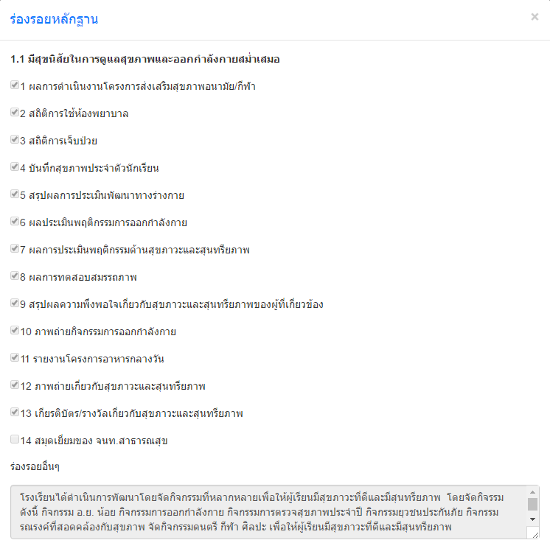
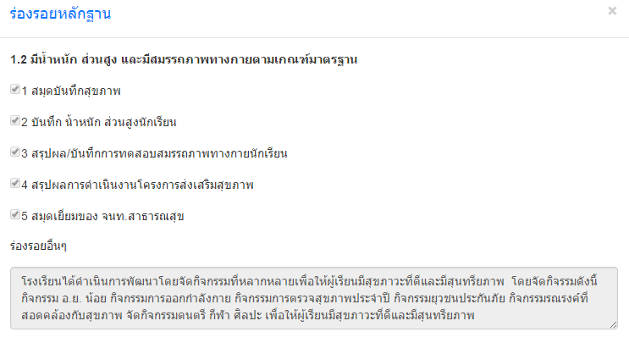

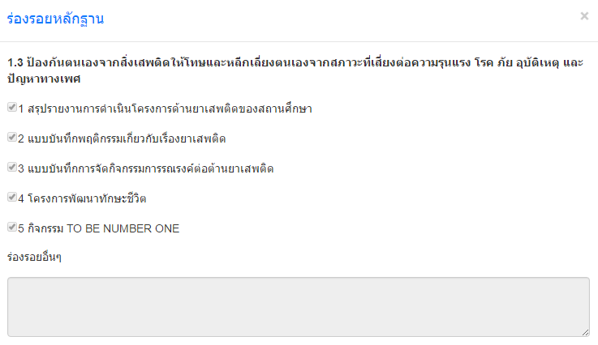
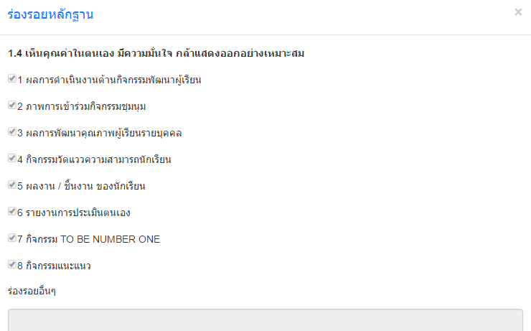
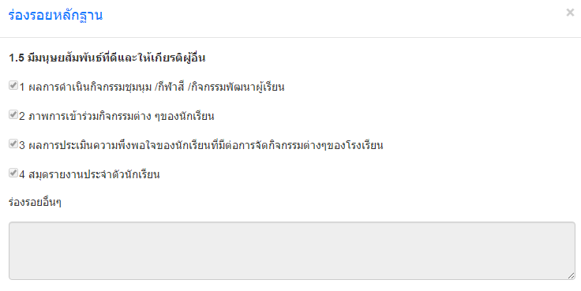
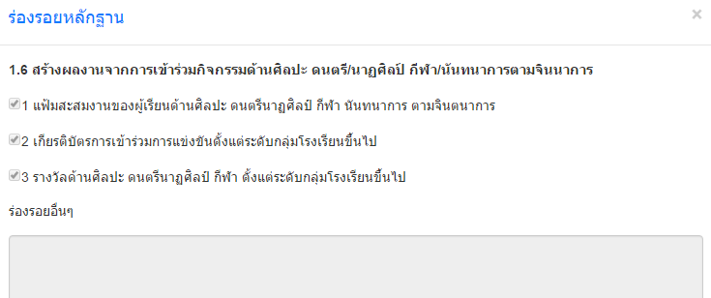

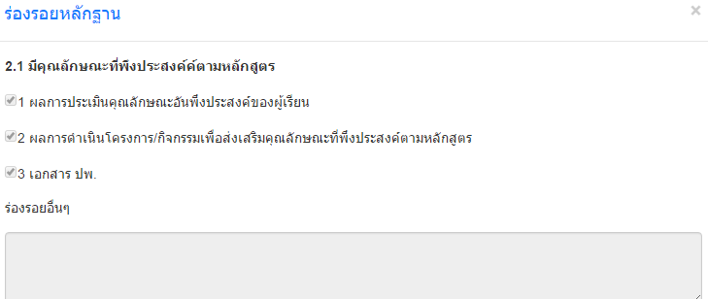

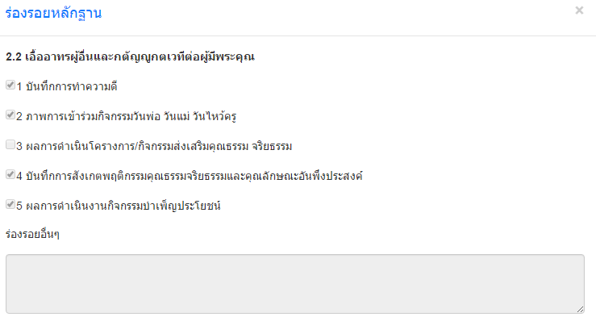

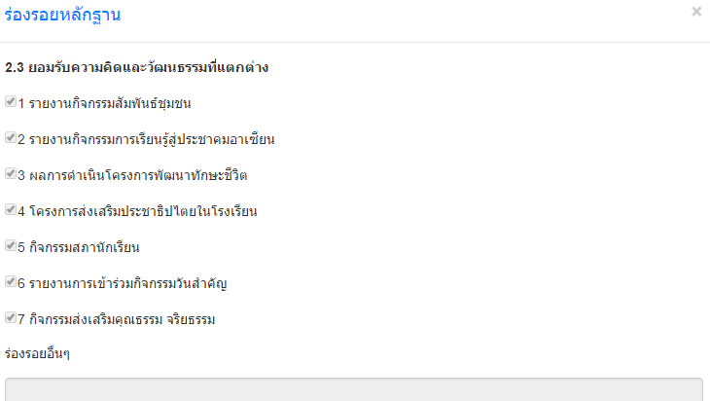

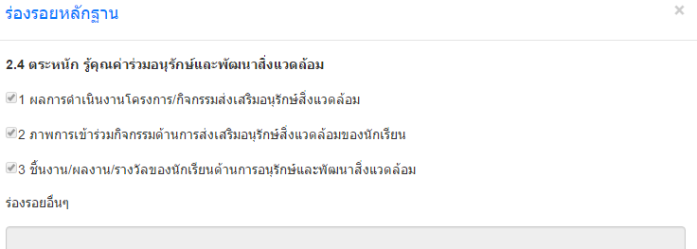

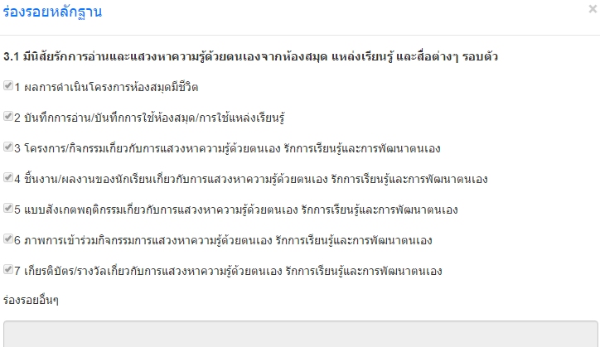

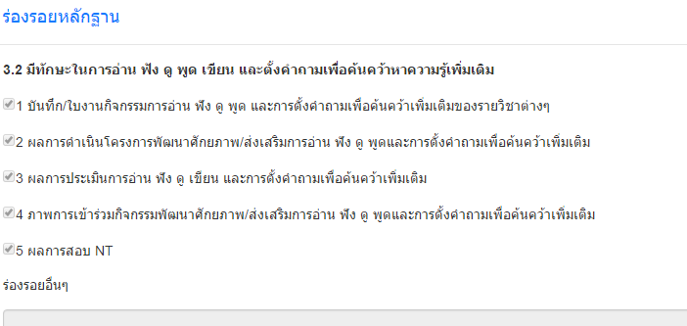
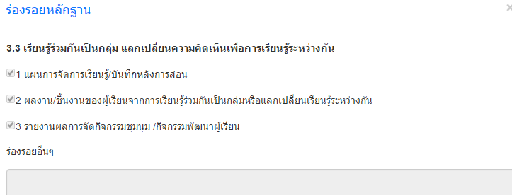
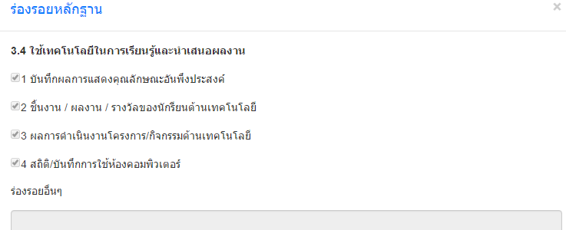
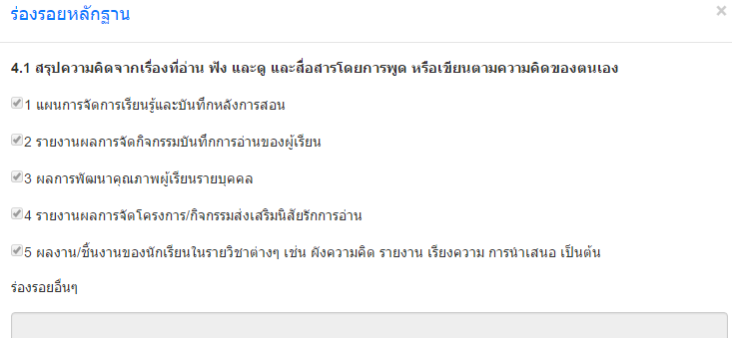
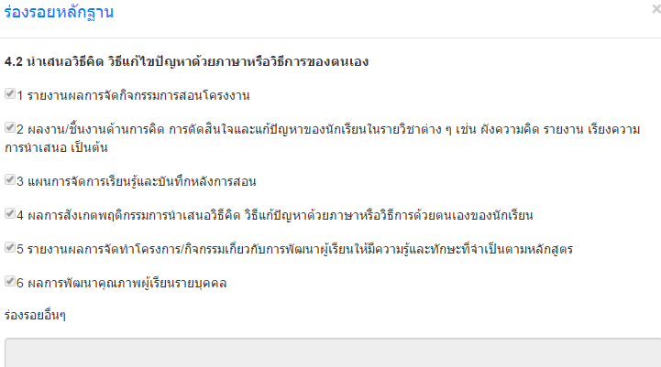
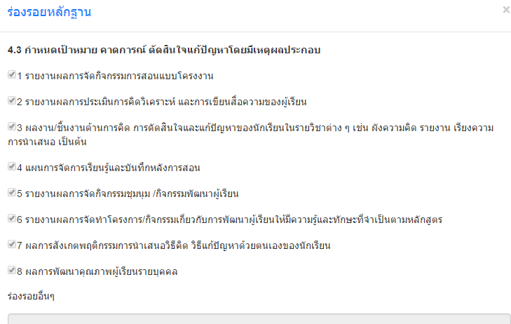
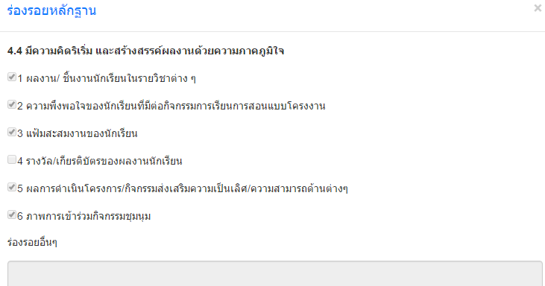
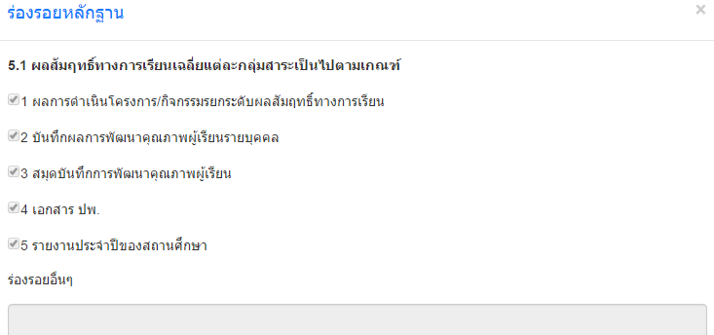

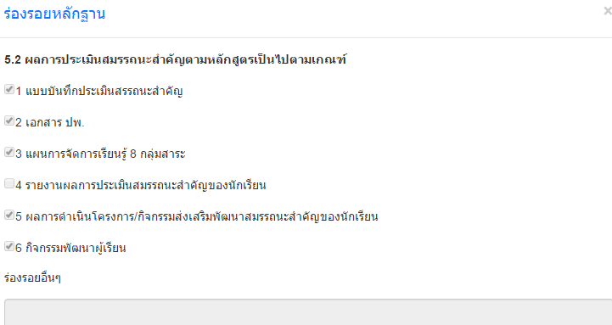

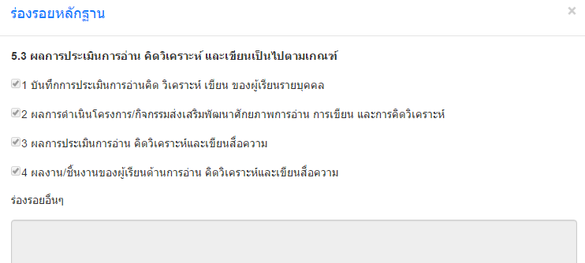
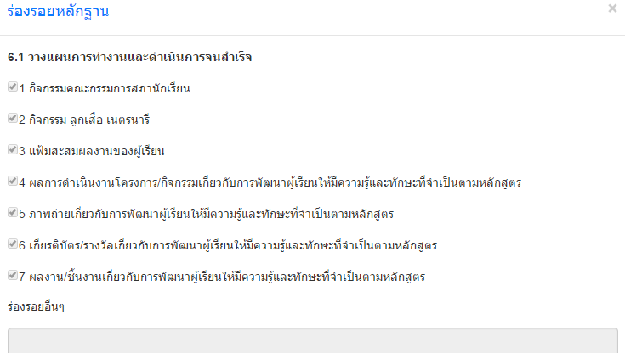

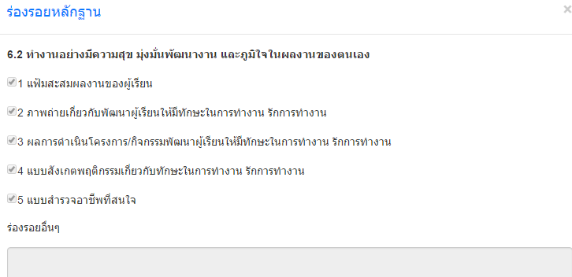

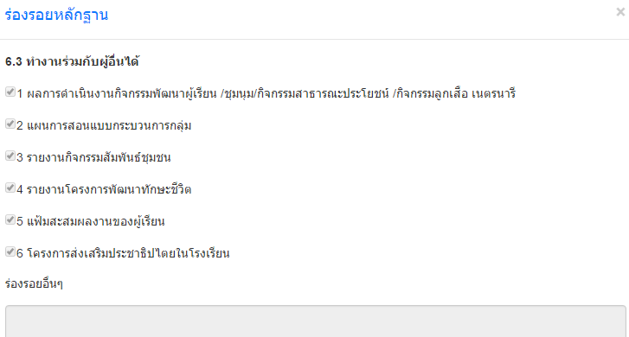
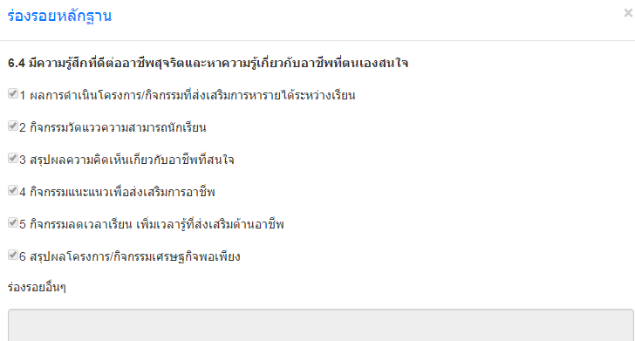
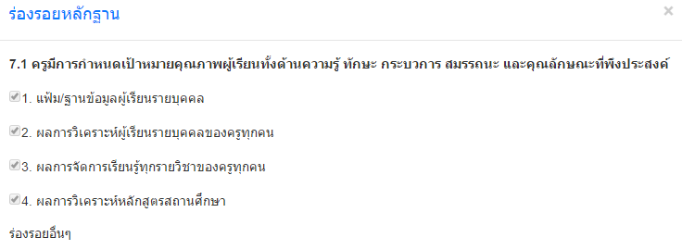
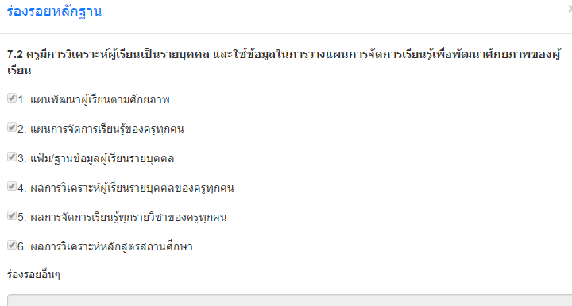
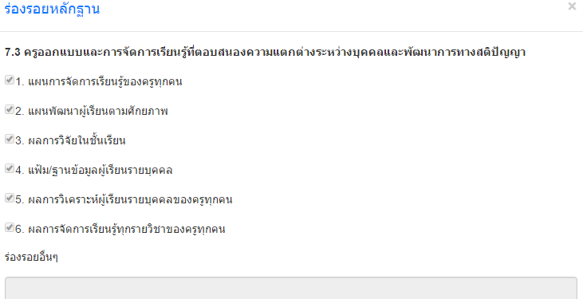
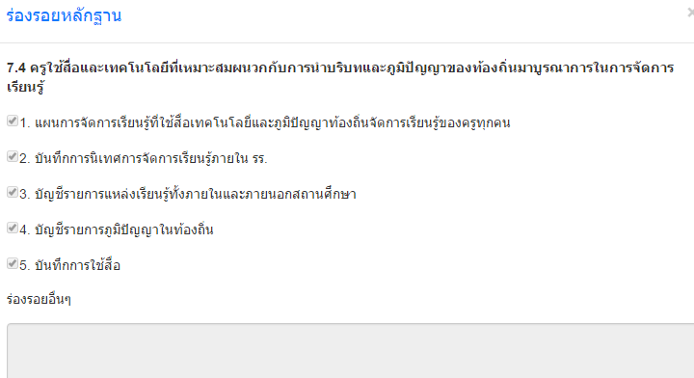
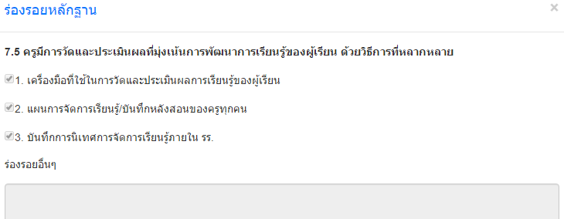
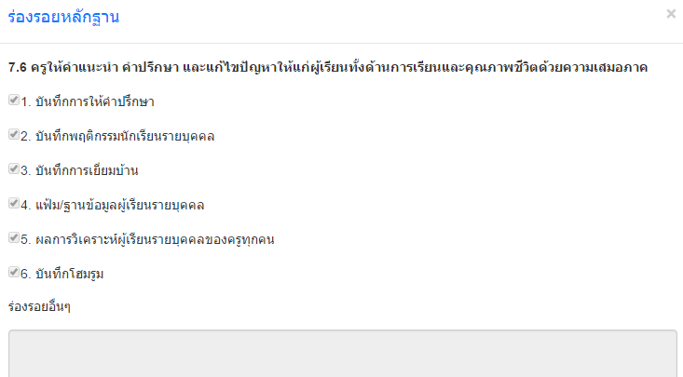
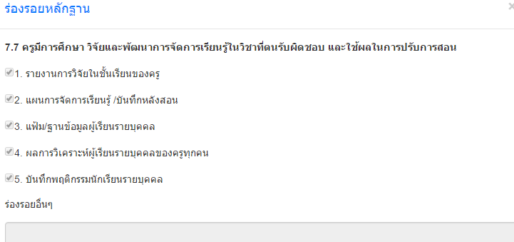
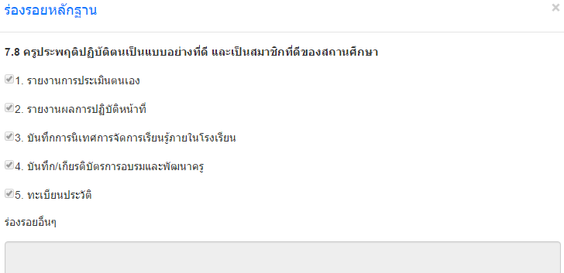
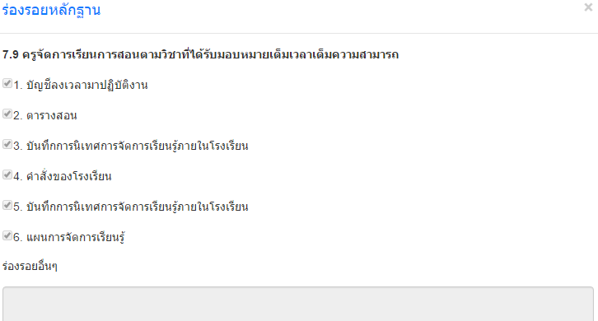
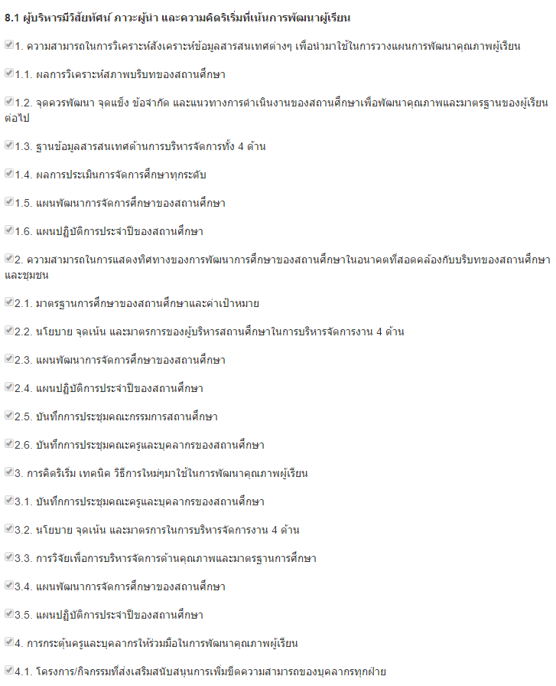
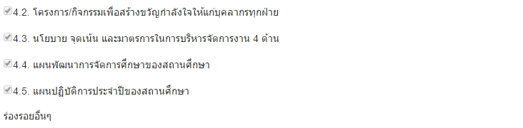
ผู้บริหารมีใช้กระบวนการบริหารแบบมีส่วนร่วมและใช้กระบวนการวิจัยในการพัฒนาวิชาการและการบริหารจัดการสถานศึกษา ครอบคลุมภารกิจทั้ง ๖ ด้าน ได้แก่ 1.กลุ่มบริหารงานงบประมาณ 2.กลุ่มบริหารงานวิชาการ 3.กลุ่มบริหารงานบุคคล 4.กลุ่มบริหารงานทั่วไป 5.กลุ่มบริหารงานกิจการนักเรียน เพื่อการพัฒนา และมีการส่งเสริมและพัฒนาศักยภาพบุคลากรโดยการส่งบุคลากรเข้าอบรม และมีการติดตามตรวจสอบผลการดำเนินงาน และมีประชุมคณะกรรมการสถานศึกษา ประชุมคณะครูและบุคลากรทางการศึกษาก่อนจะเริ่มลงมือปฏิบัติงานต่างๆ
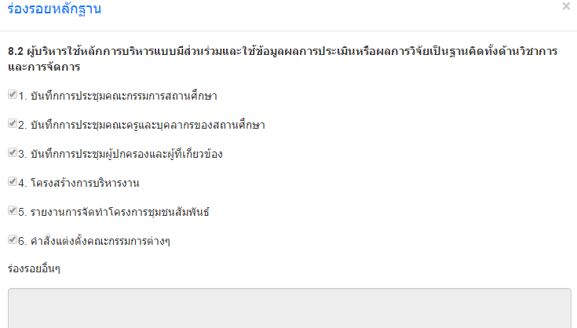
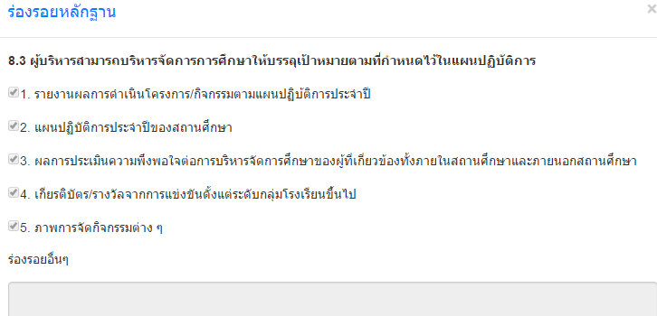
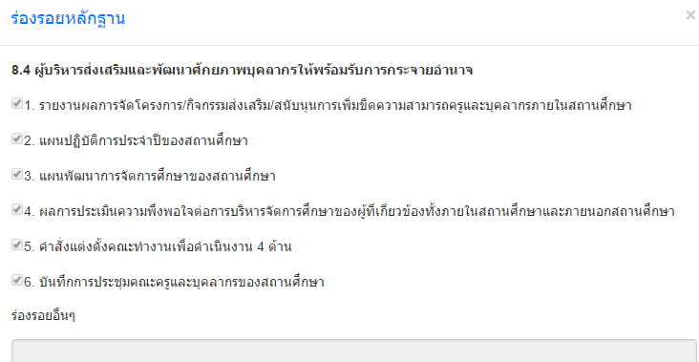
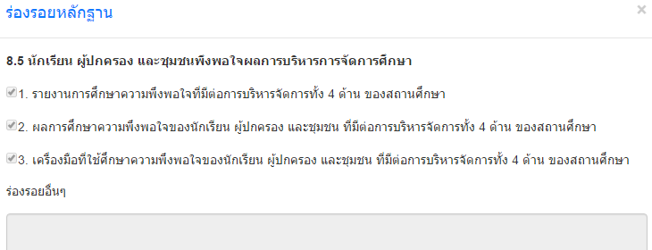
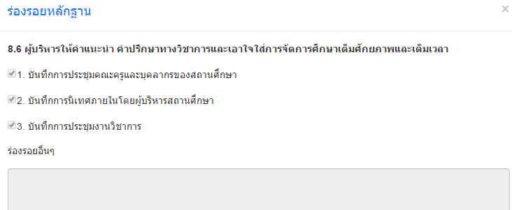
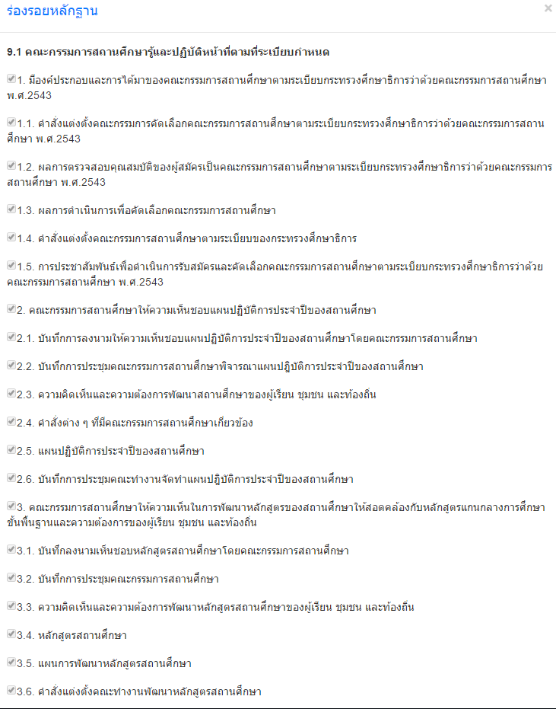
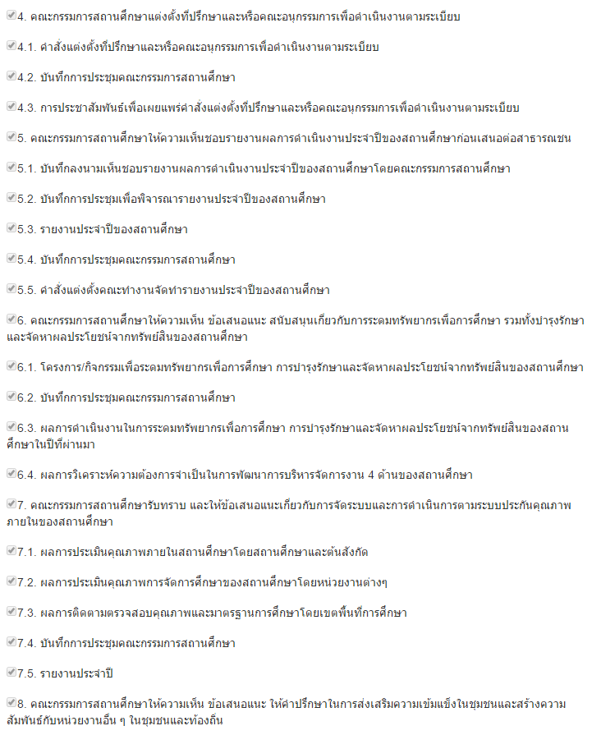
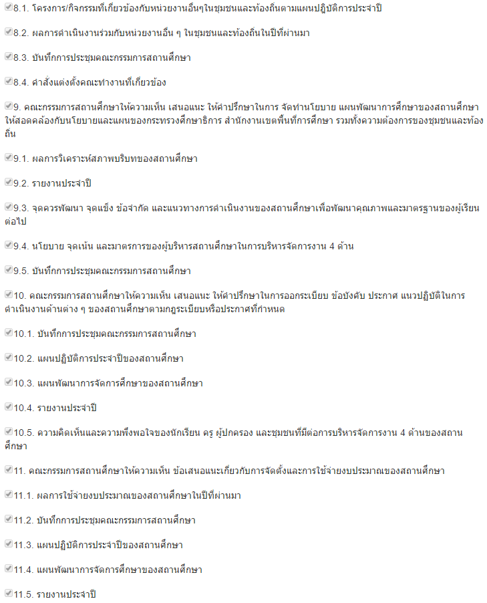
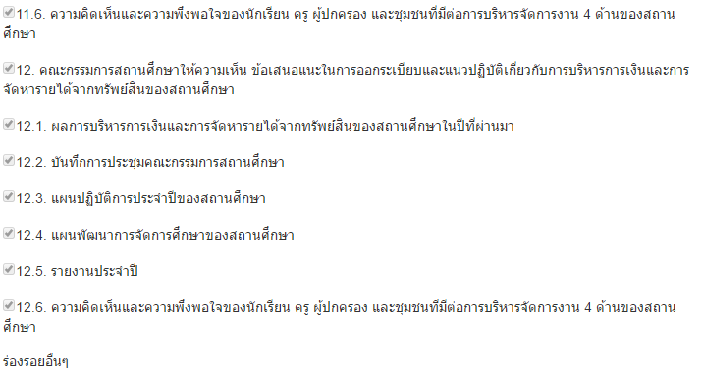
-การเลือกตั้งและแต่งตั้งคณะกรรมการสถานศึกษา
-การประชุมคณะกรรมการสถานศึกษา ผู้ปกครอง และชุมชนมีส่วนร่วมจัดทำแผนพัฒนาคุณภาพการจัดการศึกษาของสถานศึกษา ร่วมทำแผนปฏิบัติการประจำปี
- จัดทำคำสั่งต่าง ๆ งานประกันคุณภาพภายในการรายงานประจำปีของโรงเรียน
-การสำรวจความพึงพอใจ จากการประชุมผู้ปกครองนักเรียนสัมพันธ์ชุมชน
-โครงการเรียนฟรี ๑๕ ปี
-กิจกรรมพัฒนาหลักสูตร
-การระดมทรัพยากร
-โครงการ
-ระบบดูแลช่วยเหลือนักเรียน
-ทัศนศึกษาแหล่งเรียนรู้ท้องถิ่น
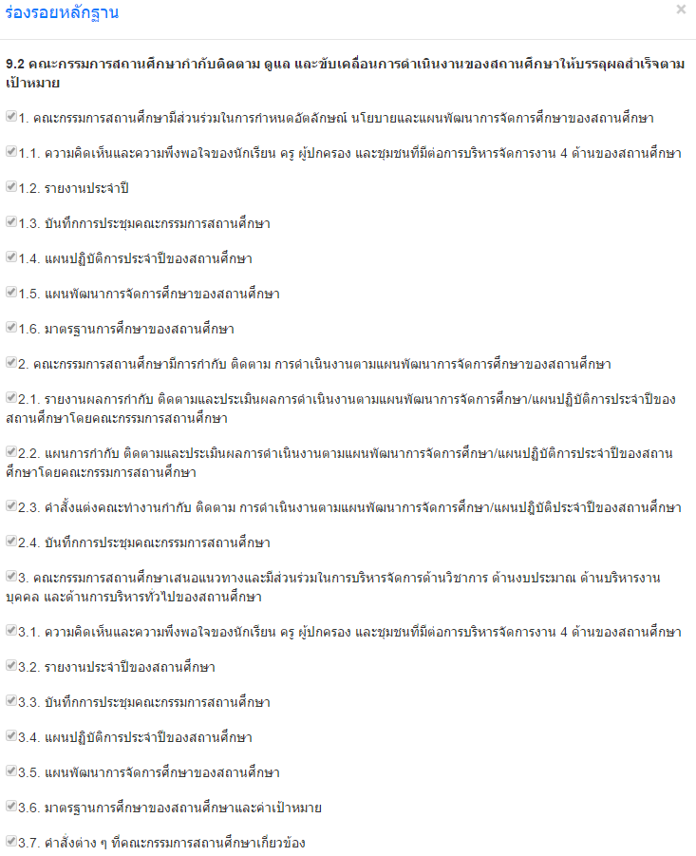
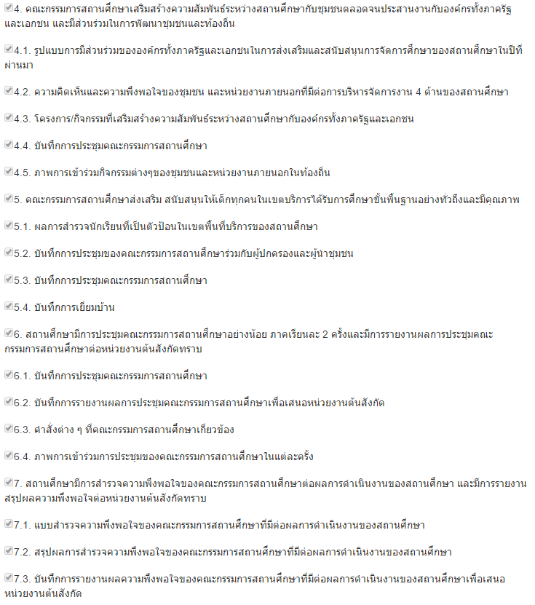
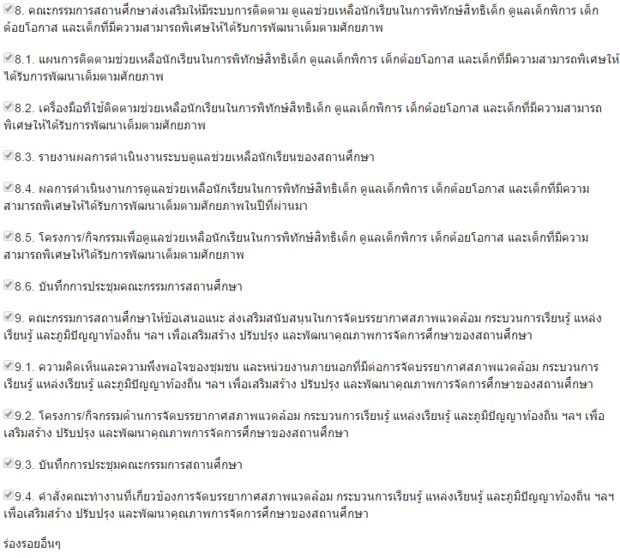
-การเลือกตั้งและแต่งตั้งคณะกรรมการสถานศึกษา
-การประชุมคณะกรรมการสถานศึกษา ผู้ปกครอง และชุมชนมีส่วนร่วมจัดทำแผนพัฒนาคุณภาพการจัดการศึกษาของสถานศึกษา ร่วมทำแผนปฏิบัติการประจำปี
- จัดทำคำสั่งต่าง ๆ งานประกันคุณภาพภายในการรายงานประจำปีของโรงเรียน
-การสำรวจความพึงพอใจ จากการประชุมผู้ปกครองนักเรียนสัมพันธ์ชุมชน
-โครงการเรียนฟรี ๑๕ ปี
-กิจกรรมพัฒนาหลักสูตร
-การระดมทรัพยากร
-โครงการ
-ระบบดูแลช่วยเหลือนักเรียน
-ทัศนศึกษาแหล่งเรียนรู้ท้องถิ่น
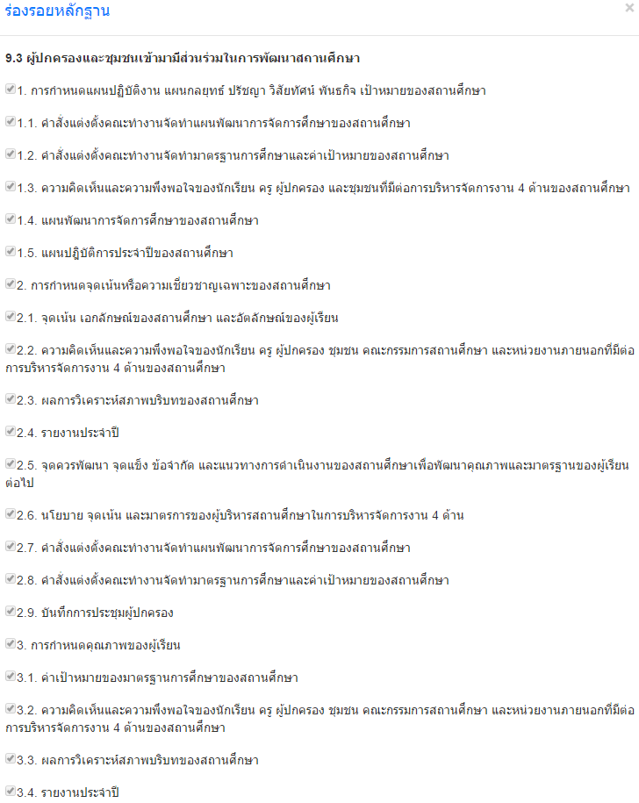
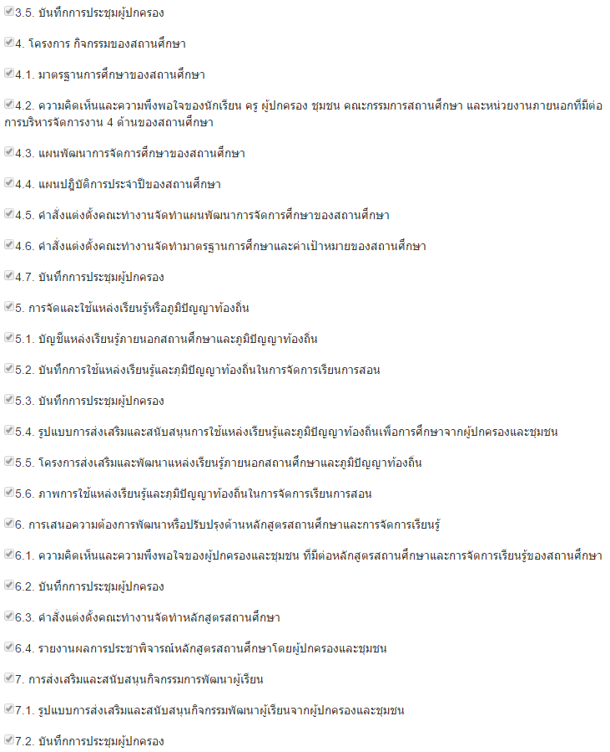
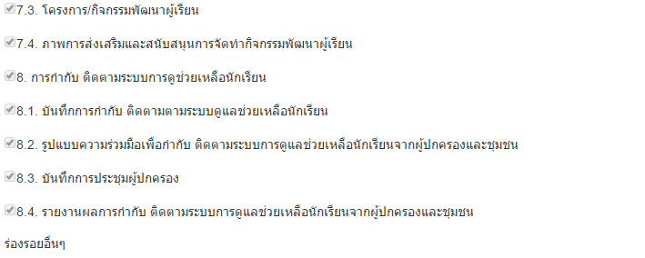
-การเลือกตั้งและแต่งตั้งคณะกรรมการสถานศึกษา
-การประชุมคณะกรรมการสถานศึกษา ผู้ปกครอง และชุมชนมีส่วนร่วมจัดทำแผนพัฒนาคุณภาพการจัดการศึกษาของสถานศึกษา ร่วมทำแผนปฏิบัติการประจำปี
- จัดทำคำสั่งต่าง ๆ งานประกันคุณภาพภายในการรายงานประจำปีของโรงเรียน
-การสำรวจความพึงพอใจ จากการประชุมผู้ปกครองนักเรียนสัมพันธ์ชุมชน
-โครงการเรียนฟรี ๑๕ ปี
-กิจกรรมพัฒนาหลักสูตร
-การระดมทรัพยากร
-โครงการ
-ระบบดูแลช่วยเหลือนักเรียน
-ทัศนศึกษาแหล่งเรียนรู้ท้องถิ่น
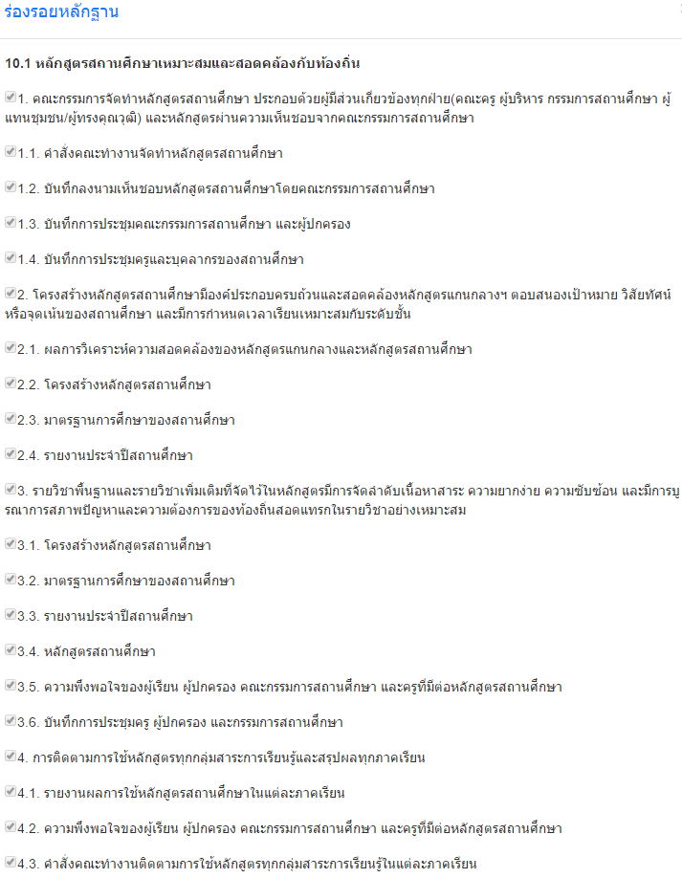
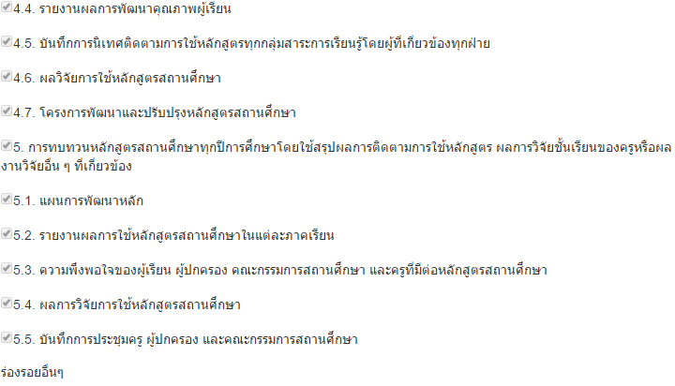
โรงเรียนมีการพัฒนาหลักสูตรสถานศึกษาที่สอดคล้องและครอบคลุมหลักสูตรแกนกลางการศึกษาขั้นพื้นฐาน และนำเป้าหมายแสดงจุดเน้นของสถานศึกษา จุดเน้นการพัฒนาผู้เรียนในระดับท้องถิ่น ปรัชญาเศรษฐกิจพอเพียงและความเป็นอาเซียนมาจัดการเรียนรู้ในด้านต่างๆ โดยมีการออกแบบโครงสร้างหลักสูตรให้มีรายวิชาเพิ่มเติม กิจกรรมพัฒนาผู้เรียนที่หลากหลายครบถ้วนตามโครงสร้างหลักสูตร ให้ผู้เรียนเลือกเรียนตามความถนัด ความสามารถ ความสนใจ
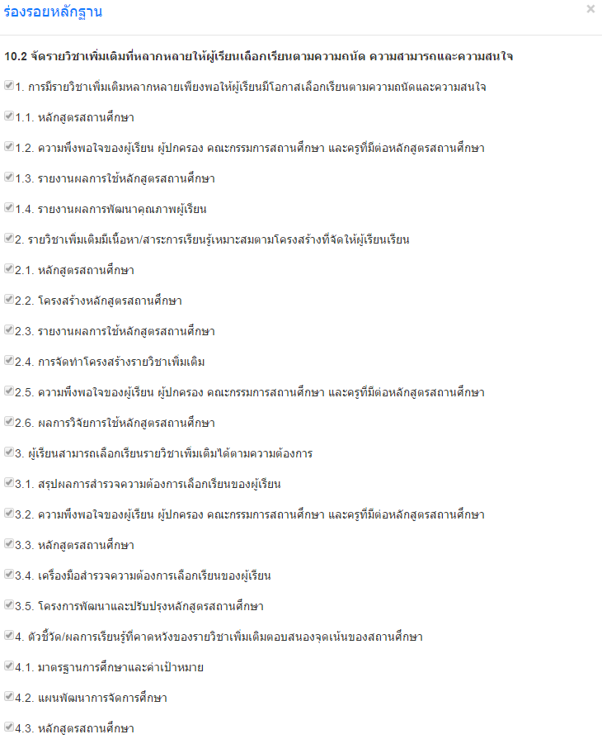
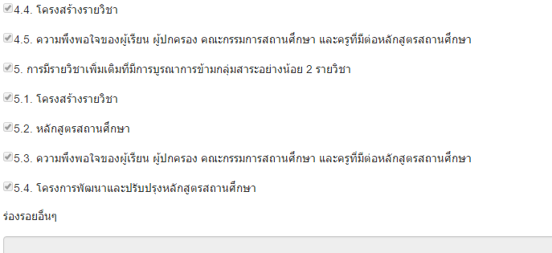
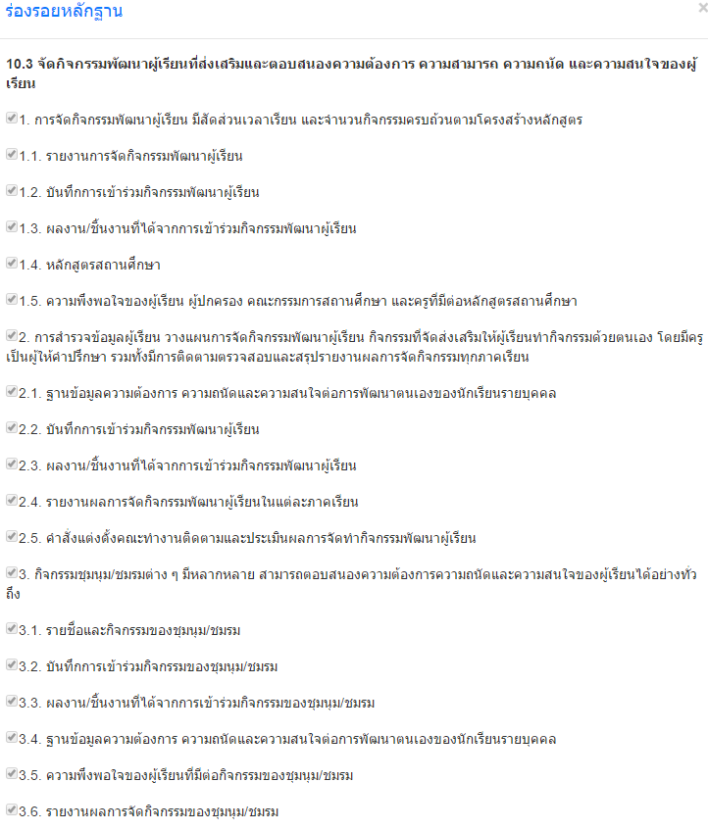
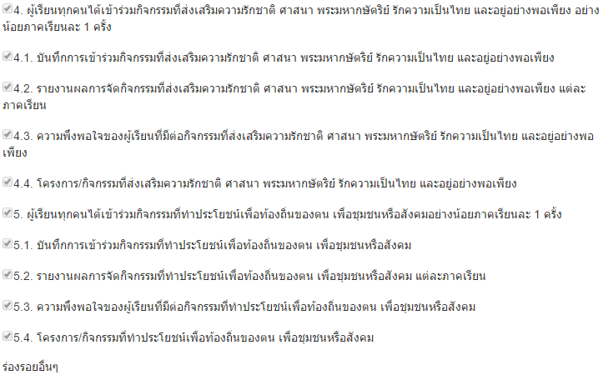
การออกแบบโครงสร้างหลักสูตรให้มีรายวิชาเพิ่มเติม กิจกรรมพัฒนาผู้เรียนที่หลากหลายครบถ้วนตามโครงสร้างหลักสูตร ให้ผู้เรียนเลือกเรียนตามความถนัด ความสามารถ ความสนใจ มีการบริหารจัดการที่ส่งเสริมให้ครูนำหลักสูตรสู่การจัดการเรียนรู้ในห้องเรียน สร้างความเข้าใจเกี่ยวกับหลักสูตรการออกแบบและจัดการเรียนรู้ การวัดและประเมินผลการเรียน เพื่อให้ครูจัดการเรียนการสอนให้บรรลุถึงมาตรฐานการเรียนรู้และตัวชี้วัดเพื่อการพัฒนาผู้เรียนให้มีคุณภาพบรรลุตามมาตรฐานหลักสูตร จัดระบบดูแลช่วยเหลือนักเรียนให้นักเรียนทุกคนได้รับ
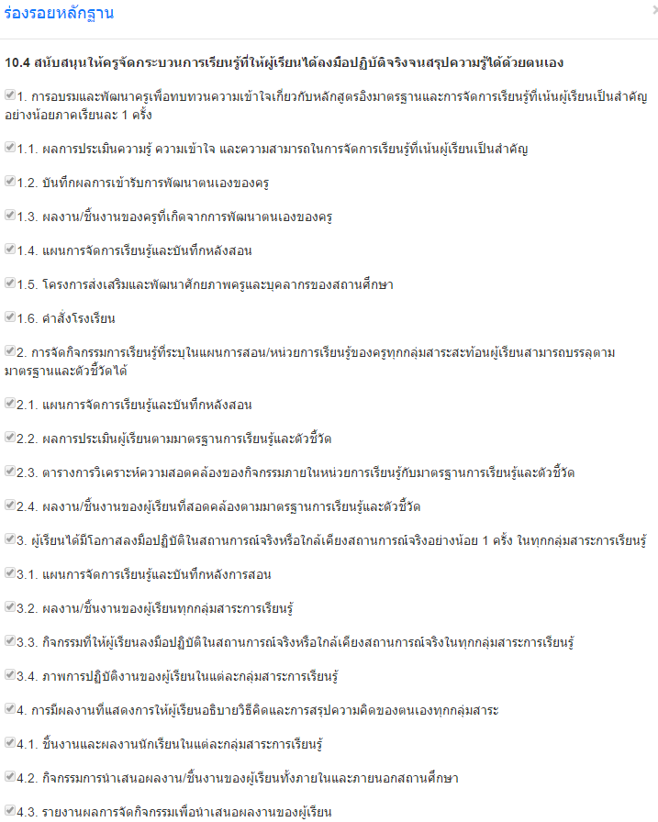
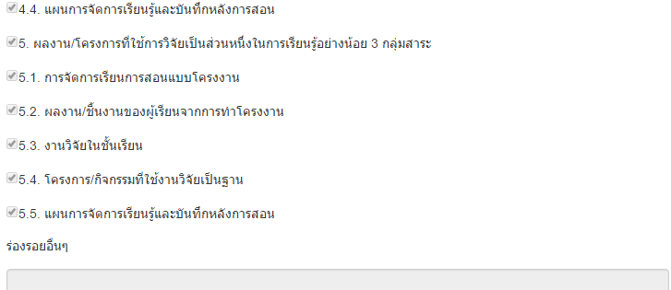
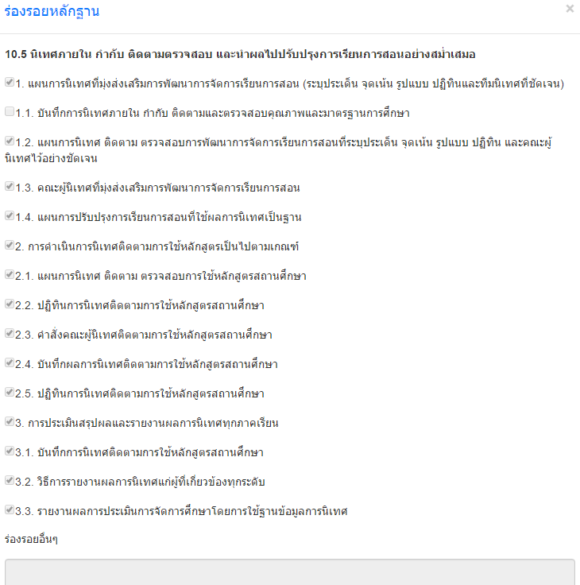
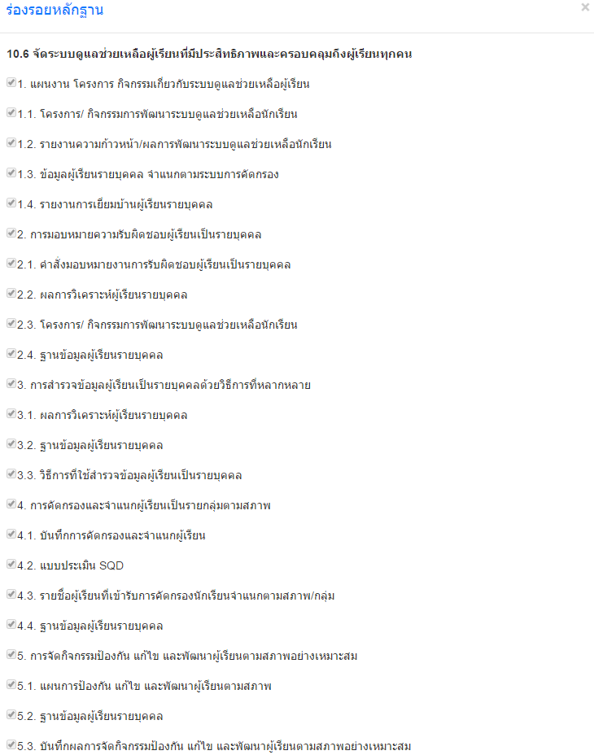
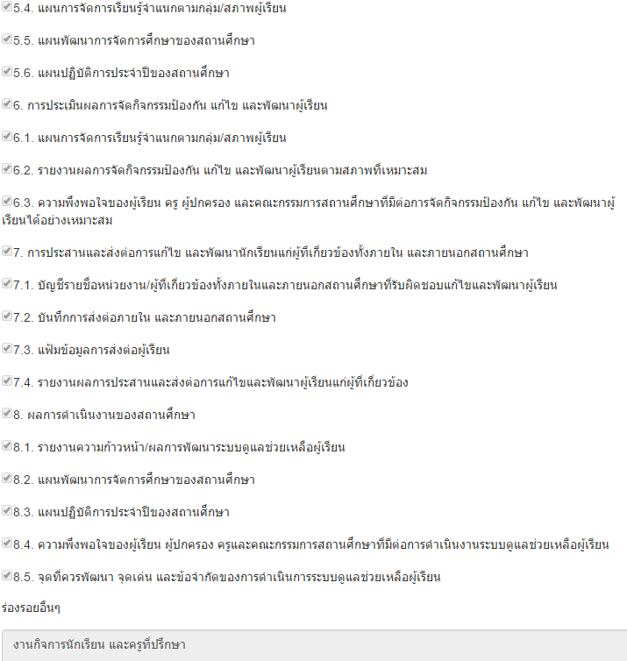
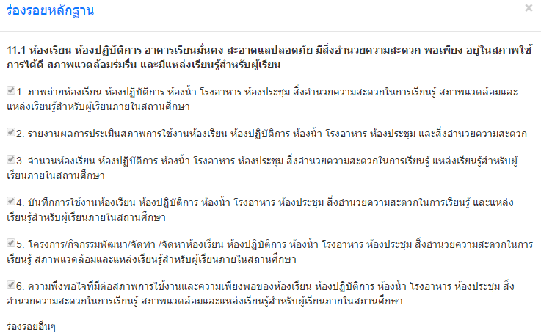
สถานศึกษามีการจัดสภาพแวดล้อม สิ่งอำนวยความสะดวก พอเพียง ใช้การได้ดี นำไปสู่การพัฒนาผู้เรียนทุกด้าน ให้ผู้เรียนสามารถเรียนรู้ด้วยตนเองและเรียนรู้แบบมีส่วนร่วม ได้แก่ ห้องเรียน ห้องปฏิบัติการ ห้องสมุด อาคารเรียน อาคารประกอบ แหล่งเรียนรู้ การบริการสื่อ เทคโนโลยีสารสนเทศ การส่งเสริมสุขภาพอนามัย และความปลอดภัยของผู้เรียน มีการส่งเสริมสุขภาพอนามัยและความปลอดภัยของผู้เรียน โดยมีการจัดทำโครงการโรงเรียนส่งเสริมสุขภาพ อนามัยและความปลอดภัยของผู้เรียน

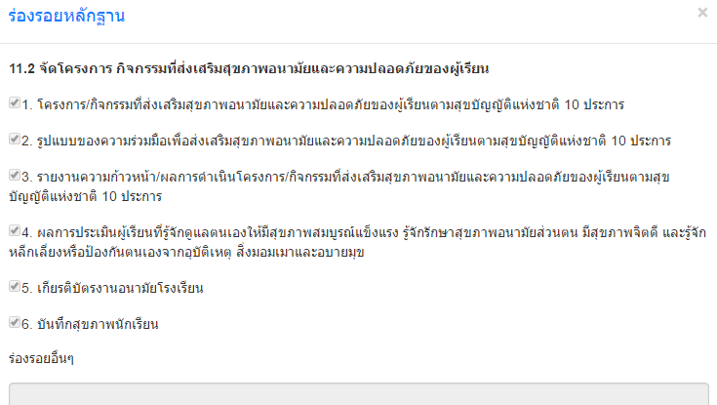

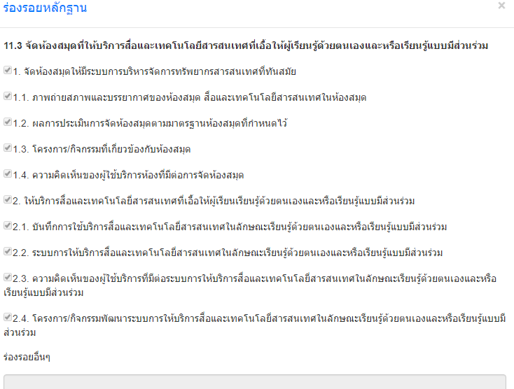
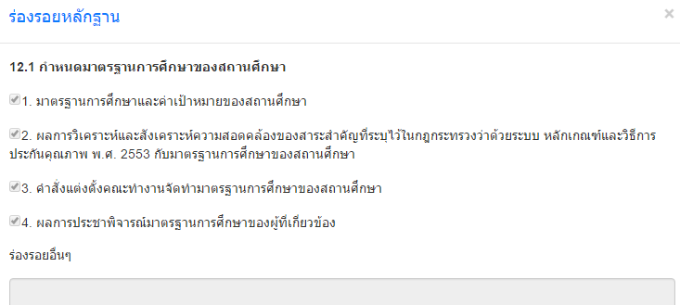
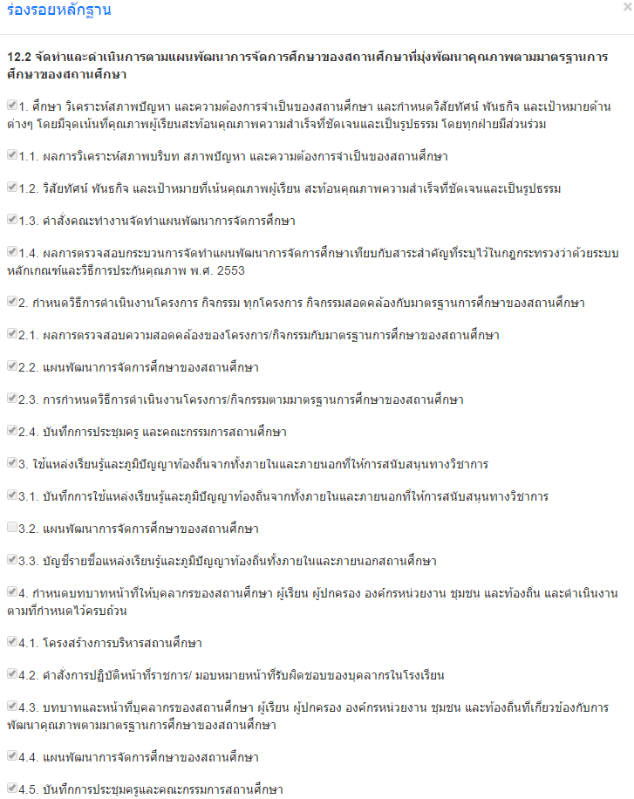
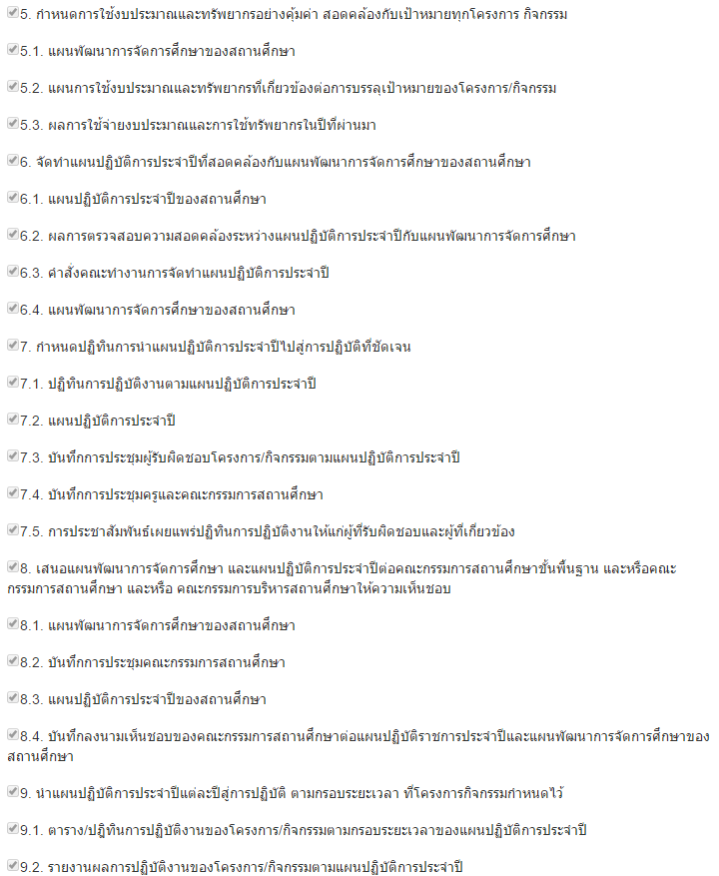
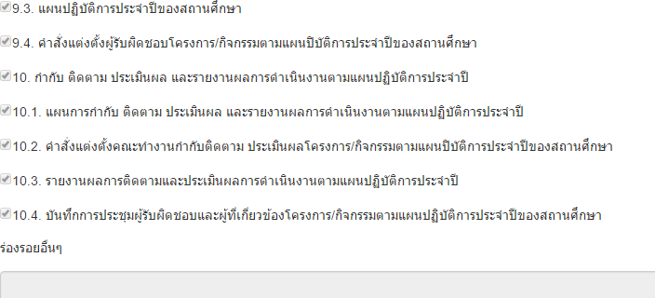
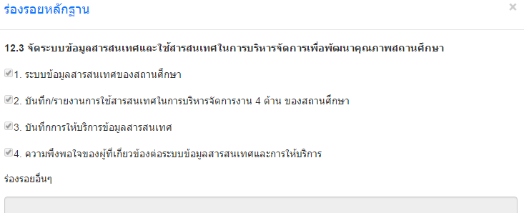
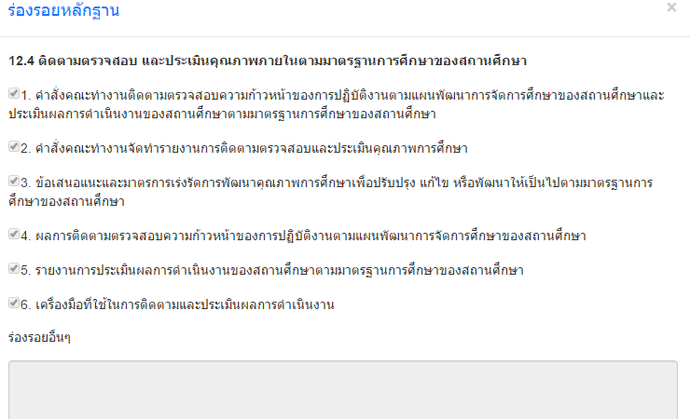
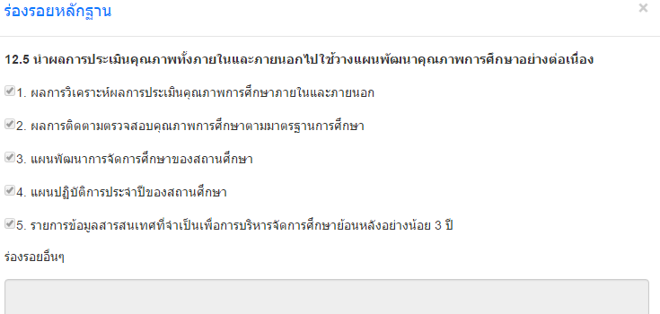
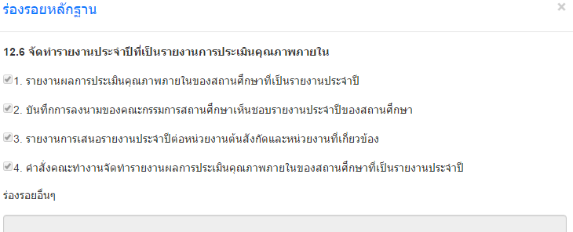
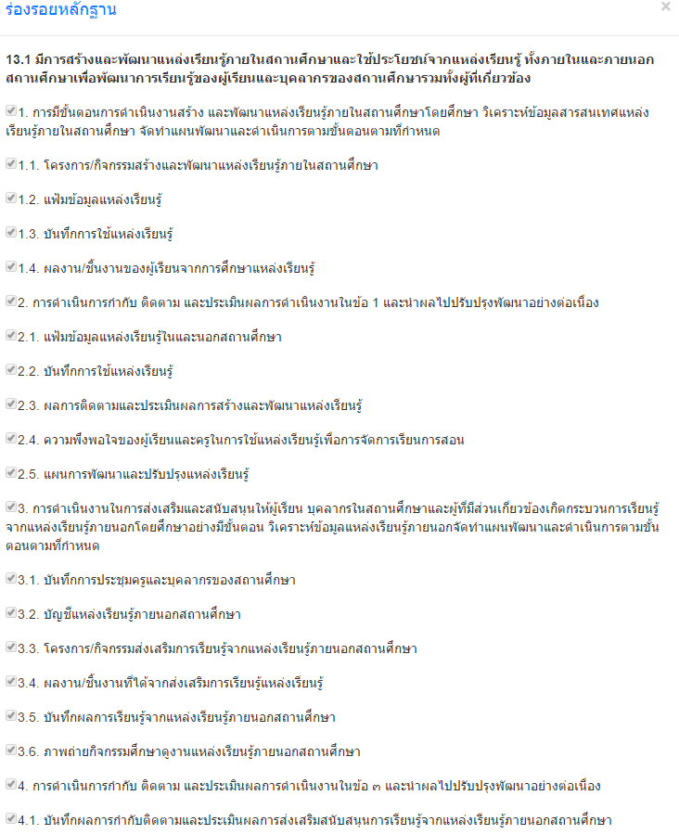
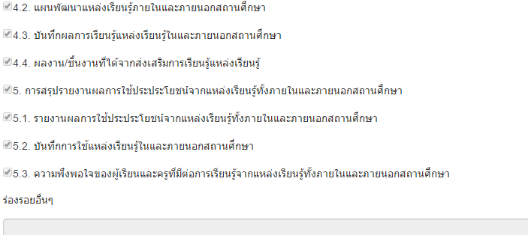
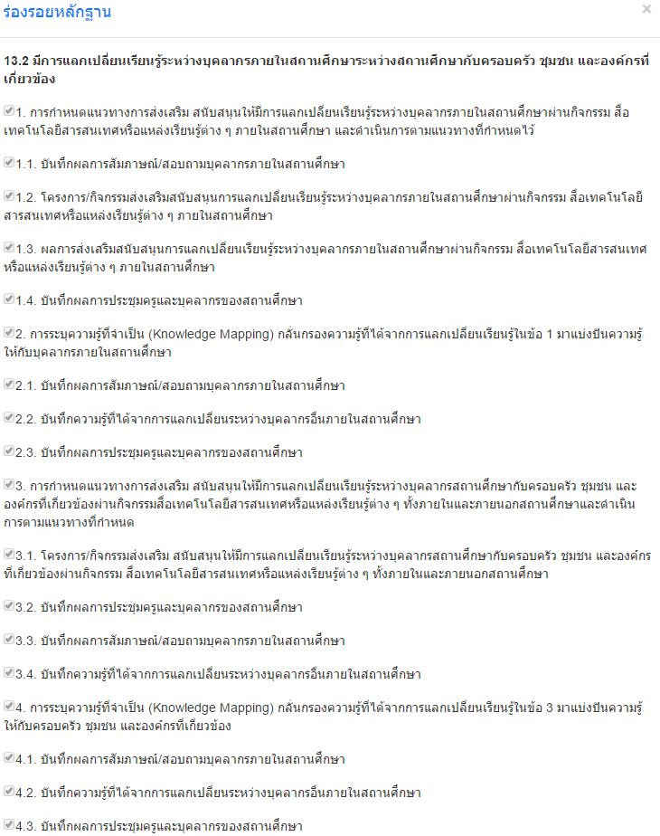
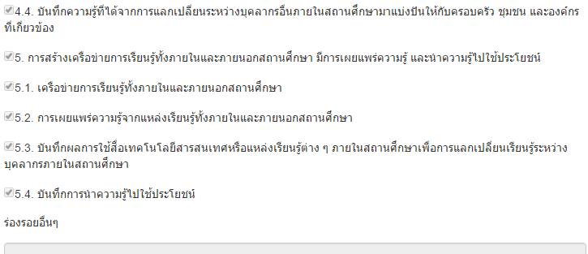
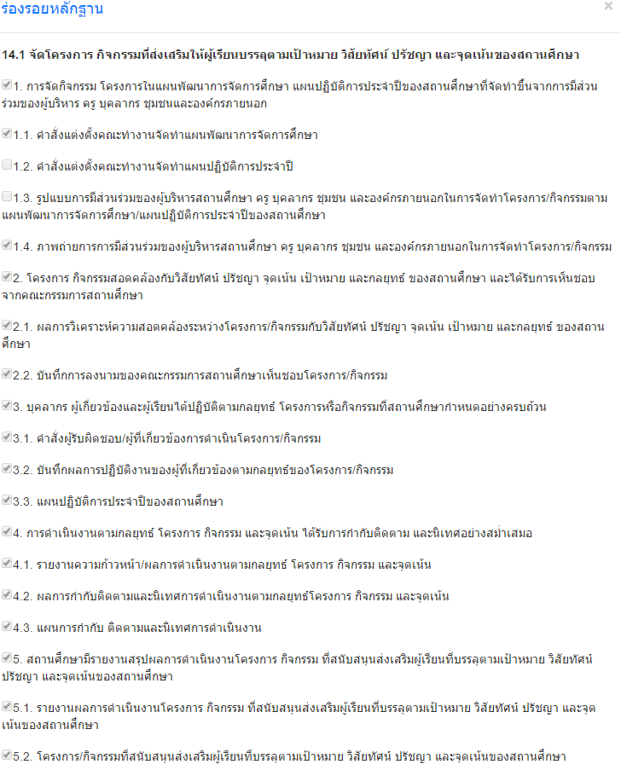
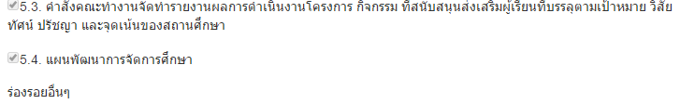
โรงเรียนได้ดำเนินการพัฒนาให้มีการส่งเสริมการจัดกิจกรรมการเรียนการสอนในกลุ่มสาระการเรียนรู้ต่างๆ ให้สามารถเป็นแบบอย่างที่ดีในการปฏิบัติตนเพื่อส่วนรวมและสาธารณประโยชน์ ผู้เรียนปฏิบัติตนให้ดำเนินชีวิตได้อย่างสมดุล และพร้อมรับต่อการเปลี่ยนแปลงในด้านเศรษฐกิจ สิ่งแวดล้อม วัฒนธรรมและสังคม โดยมีการจัดกิจกรรมส่งเสริมคุณธรรมจริยธรรม และคุณลักษณะอันพึงประสงค์ตามวิสัยทัศน์ และคำขวัญของโรงเรียน ได้แก่ กิจกรรมค่ายคุณธรรม จริยธรรม กิจกรรมน้องไว้พี่ พี่รับไหว้น้อง กิจกรรมของหายได้คืน
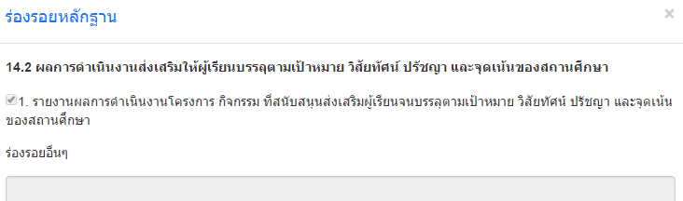
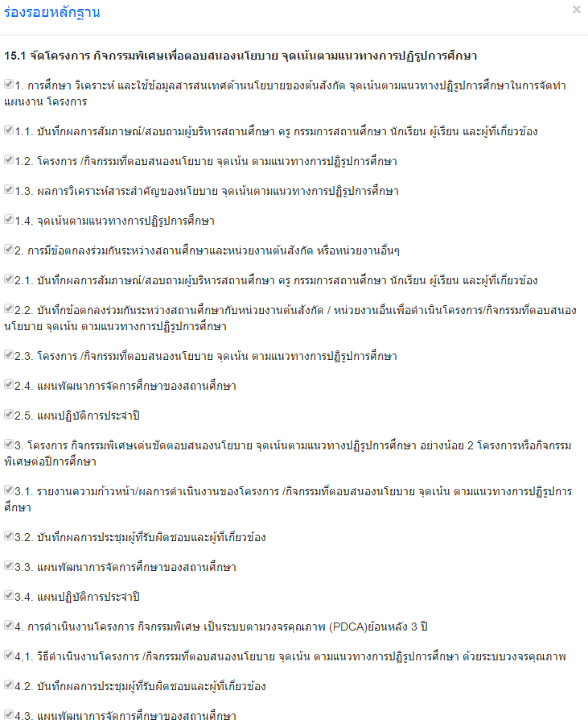
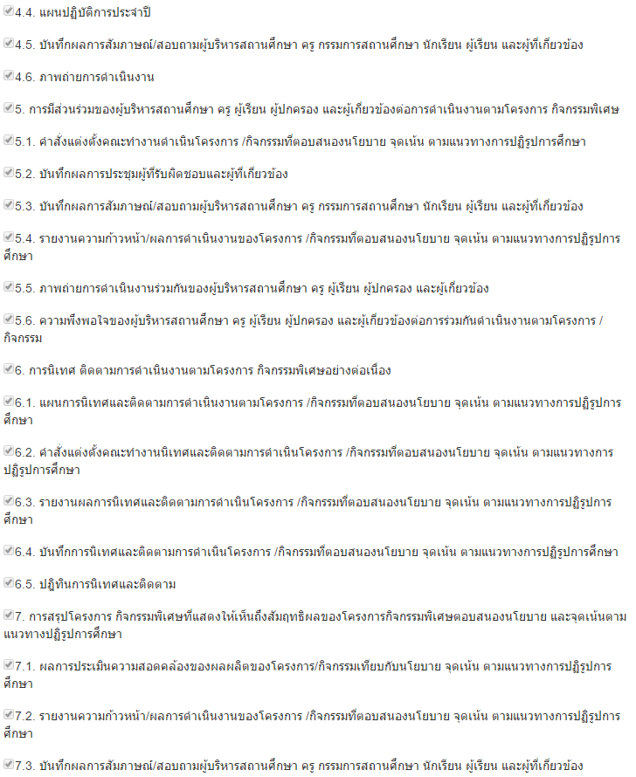
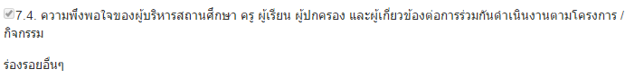
โรงเรียนมีการจัดโครงการ/ กิจกรรมเพื่อตอบสนองนโยบาย จุดเน้น ตามแนวทางการปฏิรูปการศึกษา โดยการกำหนดมาตรการที่นำมาปรับปรุงพัฒนาและดำเนินการโครงการ/ กิจกรรมพิเศษอย่างเป็นระบบและมั่นคง มีการนำข้อเสนอแนะจากการประเมินคุณภาพภายนอกและผลการประเมินอื่นๆ ที่เกี่ยวข้องมากำหนดมาตรการ นโยบายโครงการ/ กิจกรรมพิเศษเพื่อขับเคลื่อนสถานศึกษาให้เข้าสู่มาตรฐานและยกระดับมาตรฐานเพื่อตอบสนองนโยบายจุดเน้นตามแนวทางปฏิรูปการศึกษา
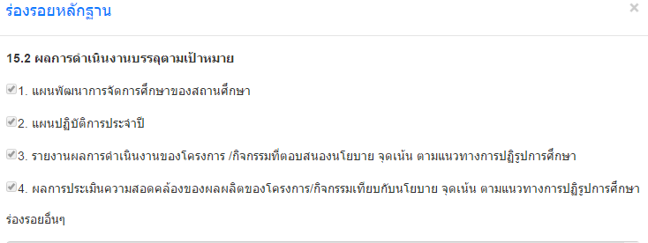
นักเรียน ครู ผู้ปกครอง และผู้ที่เกี่ยวข้อง
มีส่วนร่วมและพึงพอใจการดำเนิน
การโดยมีโครงการ/ กิจกรรม ต่อไปนี้
- ส่งเสริมคุณธรรม จริยธรรมนักเรียน และคุณลักษณะอันพึงประสงค์ตามวิสัยทัศน์และคำขวัญโรงเรียน
- โครงการส่งเสริมสุขภาพระดับเพชร
- พัฒนาระบบดูแลช่วยเหลือนักเรียนที่มีประสิทธิภาพและครอบคลุมถึงผู้เรียนทุกคน

